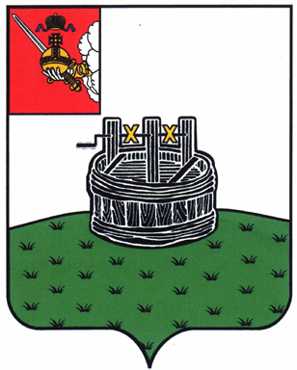

АДМИНИСТРАЦИЯ ГРЯЗОВЕЦКОГО МУНИЦИПАЛЬНОГО ОКРУГА

П О С Т А Н О В Л Е Н И Е

17.02.2025 | № | 388
г. Грязовец

О внесении изменений в постановление администрации округа
от 28.11.2024 № 3559 «Об утверждении перечня главных администраторов
доходов бюджета Грязовецкого муниципального округа»

В соответствии с пунктом 3.2 статьи 160.1 Бюджетного кодекса Российской Федерации
Администрация Грязовецкого муниципального округа ПОСТАНОВЛЯЕТ:
1. Внести изменения в перечень главных администраторов доходов бюджета Грязовецкого муниципального округа, утвержденный постановлением администрации Грязовецкого муниципального округа от 28.11.2024 № 3559, дополнив после строки
299 | 2 02 25113 14 0000 150 | Субсидии бюджетам муниципальных округов на софинансирование капитальных вложений в объекты государственной (муниципальной) собственности субъектов Российской Федерации и (или) софинансирование мероприятий, не относящихся к капитальным вложениям в объекты государственной (муниципальной) собственности субъектов Российской Федерации
строкой следующего содержания:
299 | 2 02 25154 14 0000 150 | Субсидии бюджетам муниципальных округов на реализацию мероприятий по модернизации коммунальной инфраструктуры
2. Настоящее постановление подлежит размещению на официальном сайте Грязовецкого муниципального округа и применяется к правоотношениям, возникающим при составлении и исполнении бюджета Грязовецкого муниципального округа, начиная с бюджета на 2025 год и плановый период 2026 и 2027 годов.

Глава Грязовецкого муниципального округа Н.Н. Головчак

